Областной конкурс методических разработок
«Воспитание в кадре»

Номинация: «В жизни всегда есть место подвигу»

Тема методической разработки к фильму: Патриотизм, связь поколений, память о Великой Отечественной Войне

Возрастная категория 7-10 лет

Родина Елена Владимировна, педагог-библиотекарь

МБОУ СОШ №2 г. Нижний Ломов

2025
Методическая разработка к киноуроку
«НАСЛЕДНИКИ ПОБЕДЫ»

Патриотизм: классный час в начальной школе
Цель киноурока: воспитание патриотизма, чувства гордости за свою страну, за свой народ.
Задачи:
1. Воспитание чувства сплоченности, умения работать в коллективе.
2. Работа над основными нравственными понятиями: патриотизм, гордость за подвиг прадедов, любовь к Родине, связь поколений.
3. Развитие навыков общения, умения высказать и доказать свое мнение.
4. Духовный рост.
5. Развитие творческих способностей обучающихся.
Оборудование: мультимедийное оборудование для демонстрации фильма и презентации слайдов;
План киноурока:
I. Организационный момент
II. Основная часть:
1.Актуализация знаний
Произведения и песни о ВОВ

2. Постановка проблемы
а) Чтение стихов о блокадном Ленинграде

3. Открытие «нового» знания
а)Просмотр фильма «Наследники Победы»»
б)Обсуждение просмотренного фильма

в) Работа в группе «Волонтёры России»
III. Подведение итогов
1. Рефлексия. Презентация индивидуальных проектов «Спасибо прадеду за Победу!»
2. Акция «Посылка солдату»: изготовление открыток для участников специальной операции.
Ход киноурока:
1.Вступление. Подготовка к восприятию фильма.
– Послушайте строки из песни к кинофильму «Офицеры».
От героев былых времён
Не осталось порой имён.
Те, кто приняли смертный бой,
Стали просто землёй, травой.
Только грозная доблесть их
Поселилась в сердцах живых…
О каком событии в истории нашей страны поётся в этой песне? (Ответы детей.)
Из каждой семьи на войну уходили сражаться мужчины, юноши и девушки.
Даже в песне, которую мы слушали, есть такие строчки: «Нет в России семьи такой, где б не памятен был свой герой». Как вы думаете, страшно ли было воевать солдатам?
Чтобы поднимать боевой дух солдат, на войне работали корреспонденты или, как мы сейчас говорим, журналисты.
Одним из таких корреспондентов был А.П. Гайдар.
Он писал не только заметки в боевые листки для солдат, но и книги для детей. Одна из таких книг называлась «Тимур и его команда». По этому произведению снят одноимённый фильм. Благодаря этой книге в нашей стране в тяжёлое военное время поднялось тимуровское движение.
Это движение существует и сегодня. В разных областях России создаются тимуровские отряды, ребята сами придумывают эмблему и девиз своего отряда.Тимуровцы и в наши дни находят себе добрые нужные дела.
2. Постановка проблемы
Какого цвета.....?
Какого цвета беда?
Какого цвета война?
Какого цвета холод?
Какого цвета голод?
Какого цвета блокада?
Какого цвета круги ада?
Никакой палитры не надо,
Жизнь бесцветна в кольце Ленинграда.
Н.Алексеева

3. Открытие «нового» знания
а)Просмотр фильма «Наследники Победы»
- Сегодня мы с вами будем смотреть фильм «Наследники Победы». Этот фильм снят по одноименному рассказу Елены Дубровской из её книги «Детская книга о самом главном».
б)Спонтанное обсуждение
- Поднимите руки, кому понравился фильм? Как вы поняли тему фильма? (Ответы детей.)
- Какие чувства вы переживали в момент просмотра фильма?
- В какое время происходит действие фильма?
Действие фильма происходит в наши дни, в городе Санкт-Петербурге.
- Кто главные герои фильма?
Ребята разного возраста, такие же девчонки и мальчишки как и вы, ваши сверстники.
- Что создали дети?
Отряд «Новые тимуровцы».
- Где они взяли идею для создания своего отряда?
Из книги А.П. Гайдара «Тимур и его команда».
- Как ребята называли свой отряд в конце фильма? Кто внимательно смотрел фильм и может сказать, что обозначает сокращение «ОСД»?
«Отряд специальных дел».
- Зачем ребята решили создать такой отряд?
Чтобы помогать людям.
- Какое душевное качество характера детей здесь раскрывается?
Доброта, отзывчивость.
- Все ли ребята были рады созданию ОСД?
Не все, Семён был против.
- Как вы думаете, почему он был против?
Он хотел «с друзьями в футбол поиграть», а не «бегать по городу, искать несчастных и обездоленных и втюхивать им свою помощь». Он не понимал, зачем это надо было делать.
- Как назвала его Алёна? Кто такой эгоист?
Это человек, думающий прежде всего о себе, о своих желаниях, не думающий и не заботящийся о других людях, т.е. безразличный, равнодушный к бедам и нуждам других людей.
- «Никогда, ни через десять, двадцать, тридцать лет я никогда с тобой никуда не пойду!» Такие гневные слова обращает Алёна Семёну, который привык ставить свои интересы на первое место. Нельзя надеяться на помощь человека, для которого игра в футбол важнее помощи, важнее добрых бескорыстных дел. Такой человек может легко бросить тебя в беде или предать.
- Кого девочки привлекают в отряд? Почему они так поступают?
Альберта. «Мальчишки в отряде всё равно нужны».
- Что вы можете о нём сказать?
Альберт умный, рассудительный, серьёзный. Он сразу заговорил о командире отряда, о штабе.
- Какое первое дело было у отряда новых тимуровцев?
Ребята помогали Дениске искать значок отличного водителя.
- Что это был за значок?
Его давали водителям, которые во время Великой Отечественной войны из блокадного Ленинграда зимой, по льду Ладожского озера, вывозили людей. Ценой такого риска от гибели были спасены многие женщины и дети.
- Зачем Дениска искал его?
Его прадедушка при переезде потерял свой значок, и теперь, в конце своей жизни, он очень переживал потерю. Прадедушка винил в этом себя и ни с кем ни разговаривал.
- Почему прадедушка так сильно переживал эту потерю?
Значок для него – память о его военных товарищах, награда за смелость и отвагу при спасении людей из блокадного Ленинграда. Память об этом для него дорога и священна.
- Как Дениска относился к своему прадедушке? Почему вы так решили?
Он его любил, жалел и хотел ему помочь. За значок Дениска был готов отдать свою любимую игрушку – радиоуправляемый танк и телефон.
- Каким мы видим Дениса?
По характеру Денис добрый, решительный, самостоятельный, старается быть верным своему слову, найти значок прадеда.
- Как вы думаете, смог бы Денис в одиночку найти значок своего прадеда? (Ответы детей.)
- Кто ещё помогает Денису в поиске значка?
Одноклассница Александра, продавец в антикварном магазине, коллекционер и создатель музея ретро автомобилей.
- Как коллекционер помог ребятам?
Он отдал им значок своего отца, который тоже был шофёром и вывозил женщин и детей из блокадного Ленинграда по Дороге жизни.
- Почему он это сделал?
Он понимал состояние прадеда Дениса, для которого память о товарищах, об их борьбе за жизнь людей во время войны была очень дорога.
- Почему коллекционер, передавая значок ребятам, поцеловал его?
Так он показал детям, что очень дорожит значком своего отца, что для него это не просто значок, а память об отце, его подвиге и подвиге его товарищей в блокадном Ленинграде, о борьбе русского народа против фашистских захватчиков.
- Что обещали ребята коллекционеру, получив значок? Сдержали ли ребята своё обещание?
Они обещали вернуть его. Своё обещание ребята сдержали.
- Какое качество детей здесь раскрывается?
Честность, порядочность, верность данному обещанию.

III. Подведение итогов
Работа в группе «Волонтёры России»
-Как в наши дни называют людей, которые готовы добровольно потратить частичку себя и своего времени для пользы общества в целом или определенного человека?
-Ребята, а в нашей школе есть волонтеры?
-Среди ваших родных есть волонтеры, чем они занимаются? Каждый из вас узнал что-то новое сегодня. Что вам запомнилось, что вас поразило?.. Если вы сами будете помнить о произошедших событиях, сохранять память о героях войны и защищать свою страну так, как защищали они, то вы будете ДОСТОЙНЫМИ НАСЛЕДНИКАМИ СВОИХ ДЕДОВ.
IV.Социальная практика
В преддверии 79-й годовщины Победы в Великой Отечественной войне маленькие активисты Движения Первых нашей школы принимают участие во Всероссийской акции «Письмо солдату».Ребята написали письма с поздравлением и словами поддержки для тех, кто сейчас участвует в специальной военной операции. Ребята, посылая письма солдатам, узнают, таким образом, многое о сути и смысле военной операции, в которой участвуют бойцы. Они начнут понимать, в какой стране они живут, что такое Россия, против кого и за что она борется. Дети в данном случае воспитывают патриотами сами себя, без чьей-либо подсказки и понукания. Незаметно, ненавязчиво. Когда ребенок пишет письмо незнакомому бойцу, он становится добрее, у него формируется чувство сострадания и любви. В результате он обязательно вырастет добрым, отзывчивым человеком, готовым всегда прийти на помощь, сказать доброе слово даже тем, кого он не знает.
Рефлексия социальной практики
1. Мастер-класс изготовление открыток для участников специальной операции к 80-летию Победы в ВОВ.
V. Краткий самоанализ. Учащиеся 4 класса посмотрели короткометражный художественный фильм " Наследники Победы". Фильм рассказывает о группе школьников, решивших создать отряд специального назначения «Новые тимуровцы» для помощи хорошим людям, оказавшимся в трудной ситуации. "Короткометражка" повествует о том, что быть наследником Победы — это значит помнить, гордиться и никогда не забывать подвиг наших солдат в Великой Отечественной войне, гордиться подвигом своих дедов и прадедов. Киноурок прошел на высоком уровне. Считаю, что цели и задачи урока были достигнуты. Ребята получили новые знания об истории, литературе, общественной жизни родной страны; научились размышлять об увиденном на экране, поддерживать интерес к киноискусству. Ребята пришли к выводу, что самое главное на земле это мир,и за него сражались фронтовики, партизаны, труженики тыла. Они бесстрашно встали на защиту Родины и одержали сокрушительную победу над нацизмом, спасли весь мир, который важно беречь ради себя и будущих поколений.
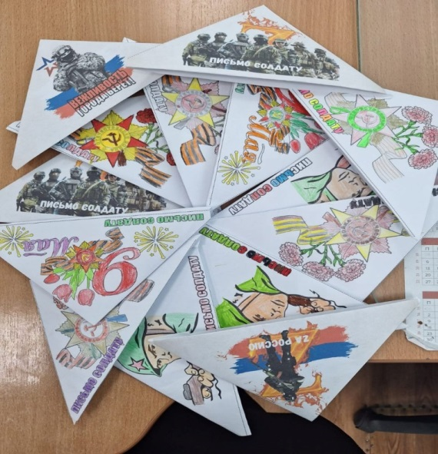
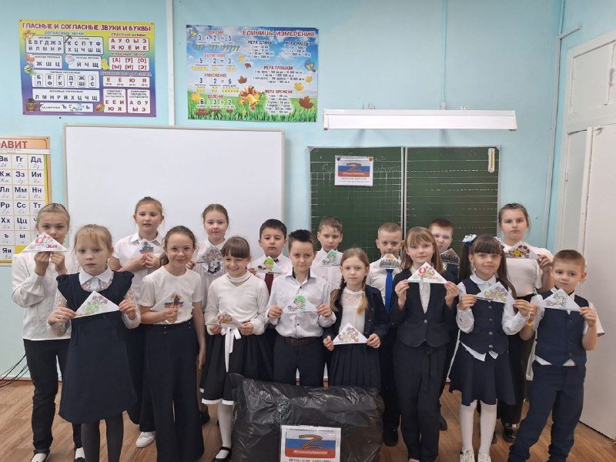

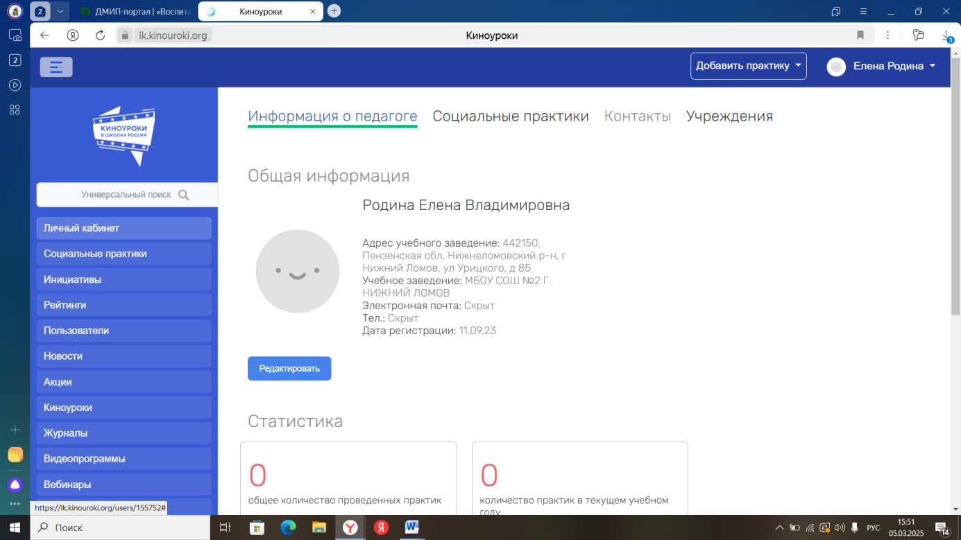
VI. Подтверждение регистрация на сайте «Киноуроки в школах России и мира

